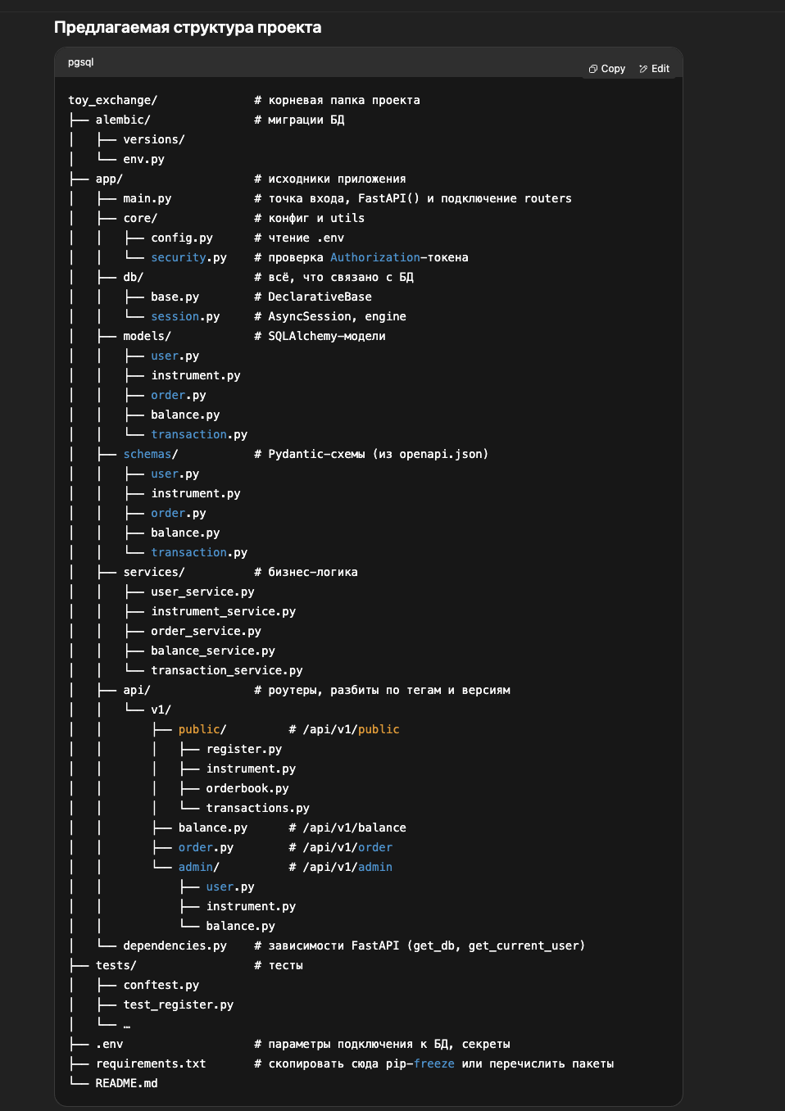

**1. Структура проекта**

vbnet

CopyEdit

project_root/

├── app/

│ ├── main.py

│ ├── db/

│ │ ├── base.py

│ │ ├── session.py

│ ├── core/

│ │ ├── config.py

│ │ └── security.py

│ ├── models/

│ │ ├── user.py

│ │ ├── instrument.py

│ │ ├── balance.py

│ │ └── order.py

│ ├── schemas/

│ │ ├── user.py

│ │ ├── instrument.py

│ │ ├── balance.py

│ │ └── order.py

│ ├── services/

│ │ ├── user_service.py

│ │ ├── instrument_service.py

│ │ ├── balance_service.py

│ │ └── order_service.py

│ ├── api/

│ │ └── v1/

│ │ ├── public/

│ │ │ ├── register.py

│ │ │ ├── instrument.py

│ │ │ └── deposit.py # (может быть ещё не реализован)

│ │ ├── balance.py

│ │ ├── order.py

│ │ ├── admin/

│ │ │ ├── instrument.py

│ │ │ ├── user.py

│ │ │ └── balance.py

│ │ └── me.py

│ └── dependencies.py

├── tests/

│ ├── test_register.py

│ ├── test_me.py

│ ├── test_instrument.py

│ ├── test_admin_instrument.py

│ ├── test_balance.py

│ ├── test_order.py

│ ├── test_order_list.py

│ └── ...

├── alembic/

│ ├── env.py

│ └── versions/

├── alembic.ini

├── .env

├── requirements.txt

└── README.md

| **Эндпоинт** | **Метод** | **Статус** | **Комментарий** |
| --- | --- | --- | --- |
| /api/v1/public/register | POST | 🟩 Реализовано | Регистрация пользователя |
| /api/v1/public/instrument | GET | 🟩 Реализовано | Получение списка инструментов |
| /api/v1/balance | GET | 🟩 Реализовано | Получение баланса |
| /api/v1/order | GET | 🟩 Реализовано | Получение списка ордеров |
| /api/v1/order | POST | 🟩 Реализовано | Создание ордера (Limit/Market) |
| /api/v1/admin/instrument/{ticker} | DELETE | 🟩 Реализовано | Удаление инструмента |
| /api/v1/me | GET | 🟩 Реализовано | Получение текущего пользователя (**не обязателен**) |

| **Эндпоинт** | **Метод** | **Статус** | **Комментарий** |
| --- | --- | --- | --- |
| /api/v1/public/orderbook/{ticker} | GET | 🟥 Не реализовано | Получение orderbook по тикеру |
| /api/v1/public/transactions/{ticker} | GET | 🟥 Не реализовано | История сделок по тикеру |
| /api/v1/order/{order_id} | GET | 🟥 Не реализовано | Получить ордер по id |
| /api/v1/order/{order_id} | DELETE | 🟥 Не реализовано | Отмена ордера по id |
| /api/v1/admin/user/{user_id} | DELETE | 🟥 Не реализовано | Удаление пользователя |
| /api/v1/admin/instrument | POST | 🟥 Не реализовано | Добавление инструмента |
| /api/v1/admin/balance/deposit | POST | 🟥 Не реализовано | Пополнение баланса |
| /api/v1/admin/balance/withdraw | POST | 🟥 Не реализовано | Вывод средств с баланса |